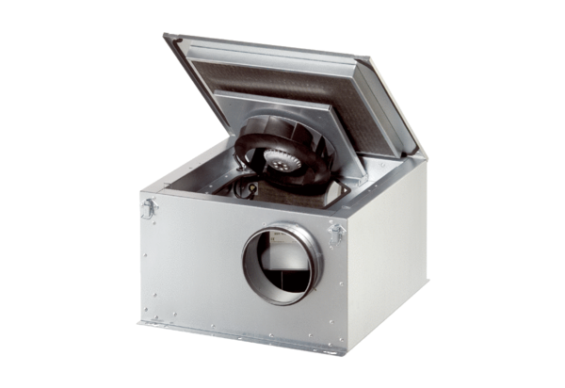Hangszigetelt szellőző doboz ESR 12-2 SCsomagolási egység: 1 darabVálaszték: C
Termékszám: 0080.0617Gyártó: MAICO

